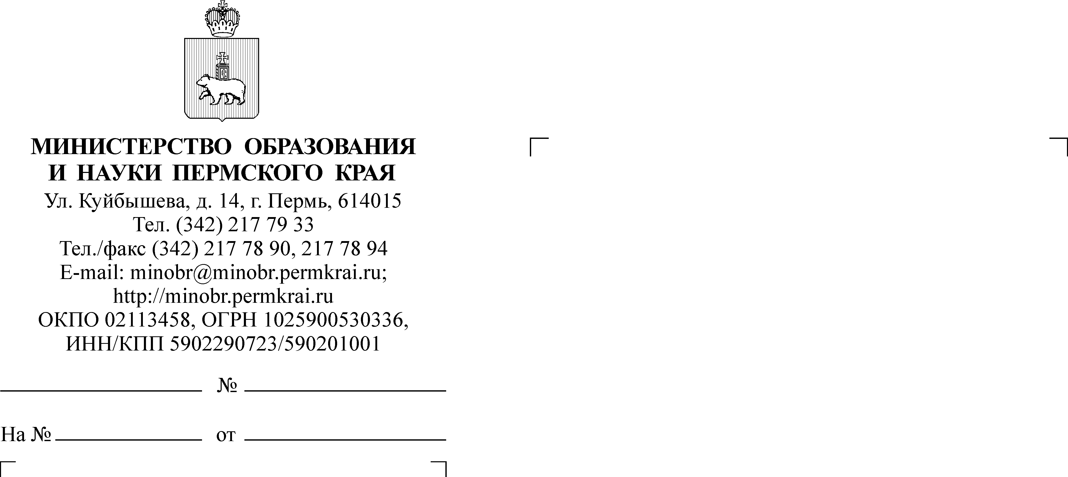

Руководителям органов управления образованием администраций муниципальных и городских округов Пермского края

О проведении независимой оценки качества условий осуществления образовательной деятельности в 2023 году

Уважаемые коллеги!

Во исполнение статьи 95.2 Федерального закона от 29 декабря 2012г.
№273-ФЗ «Об образовании в Российской Федерации», распоряжения Правительства Пермского края от 07.04.2021 № 77-рп «Об утверждении Плана мероприятий по созданию условий для организации проведения независимой оценки качества условий оказания услуг организациями в сфере культуры, социального обслуживания, охраны здоровья, образования в Пермском крае
и определении уполномоченных органов по вопросам создания условий
для организации проведения независимой оценки качества условий оказания услуг организациями в сфере культуры, социального обслуживания, охраны здоровья, образования в Пермском крае», выписки из Протокола общественного совета при Министерстве образования и науки Пермского края по проведению независимой оценки качества условий осуществления образовательной деятельности от 16 декабря 2022 года № 9, приказа Министерства образования
и науки Пермского края от 27 сентября 2023г. № 26-01-06-913 с 4 октября
по 25 октября 2023г. проводится независимая оценка качества условий осуществления образовательной деятельности (далее - независимая оценка) организациями, осуществляющими образовательную деятельность
по программам общего образования.
Методические рекомендации по проведению независимой оценки размещены на сайте Министерства образования и науки Пермского края.
При осуществлении независимой оценки используется общедоступная информация об учреждениях, о реализуемых ими образовательных программах
и условиях осуществления образовательной деятельности.
В рамках процедуры НОКО каждая общеобразовательная организация проводит самооценку свой деятельности; проводится экспертная оценка условий осуществления образовательной деятельности организации; а также изучается общественное мнение со стороны родителей (законных представителей обучающихся) и обучающихся (с 14 лет).
Самооценка деятельности проводится организацией на сайте http://noko.iro.perm.ru/, в личном кабинете путём заполнения опросной формы. Вход в личный кабинет Организации на сайте НОКО происходит с тем же логином и паролем, что и в Кабинет организации на сайте «Монитор» (http://edueias.iro.perm.ru).
Опрос респондентов (родителей (законных представителей)
и старшеклассников) проводится независимой экспертной группой на сайте http://noko.iro.perm.ru/., так же анкета доступна по QR-коду (Приложение 1).
Численность получателей услуг, подлежащих опросу, должна составлять
не менее 40% от общей численности учащихся в организации, но не более 600 респондентов в одной образовательной организации. Мнения участников опроса учитываются анонимно (свою фамилию и другие персональные данные указывать не нужно), и будут использоваться в обобщенном виде.
Для обеспечения активного участия в опросе респондентов, просим
в течении всего периода проведения процедуры НОКО (с 4 по 25 октября 2023г) организовать активное информирование о проводимой процедуре родителей (законных представителей) обучающихся и старшеклассников.
В качестве средств извещения рекомендуется использовать сайты образовательных организаций, рабочие группы ОО в соцсетях (ВКонтакте, и пр.), мессенджеры и другие средства, доступные образовательной организации (рассылки, информирование, и пр.).
Лицам, ответственным от организации за занесение данных на сайт НОКО, рекомендуется отслеживать процент заполняемости анкет (статистика доступна
в Кабинете организации на сайте НОКО), и предпринимать дополнительные меры информирования в случае низкой активности респондентов (недостаточный процент заполняемости).
Обращаем внимание, что родители (законные представители) обучающихся могут принять участие в оценке деятельности ОО на правах общественных экспертов. Для этого в открытой части анкеты нужно указать свои данные (ФИО, электронная почта), и ответить на более подробные вопросы об организации, следуя инструкции. Заполнение этой части не обязательно. По итогам проведения процедуры НОКО каждый респондент, получивший статус общественного эксперта, от имени Оператора НОК будет награждён электронным сертификатом.
С органами управления образования муниципалитетов образовательными организациями и респондентами будут работать технические эксперты. За каждой территорией закрепляется свой технический эксперт. В обязанности технического эксперта входит консультирование организации, респондентов и специалистов муниципалитетов по вопросам заполнения анкет, организации передачи информации, составления сводных отчётов и заполнения форм отчётности. Общение с техническими экспертами осуществляется по электронной почте
и телефону техподдержки 8(342) 242-70-92. Список экспертов, закреплённых
за территориями, прилагается к письму (Приложение 2).
После завершения всех процедур, проводится обработка данных,
и формируется рейтинг на уровне Пермского края, который будет опубликован
на сайте www.bus.gov.ru до 11 ноября 2023 г.
По организационным и техническим вопросам можно обращаться
по электронной почте технических экспертов.

Приложение: | 1. | QR-код для доступа к анкете для респондентов – на 1л. в 1 экз.
 | 2. | Список технических экспертов – на 2 л. в 1 экз.
Заместитель министра Н.Е. Зверева

Казанкина Лариса Викторовна
(342) 210 87 49

